Консультация для педагогов

СОЗДАНИЕ УСЛОВИЙ
ДЛЯ ФОРМИРОВАНИЯ
СВЯЗНОЙ РЕЧИ ДЕТЕЙ.
ИНТЕГРИРОВАННЫЙ ПОДХОД
К РЕЧЕВОМУ РАЗВИТИЮ
ДЕТЕЙ

Воспитание правильной речи у ребёнка – одна из важных задач в общей системе работы по обучению родному языку в ДОУ.
Необходимо воспитать полноценную личность, поэтому надо устранить всё, что мешает свободному общению ребёнка с коллективом. Нужно, чтобы дети как можно раньше хорошо овладели связной речью, говорили правильно и красиво.
Главным проявлением речи выступает попытка ребёнка выразить мысль, добиться понимания и адекватной реакции со стороны окружающих. Следовательно, одной из ведущих задач является развитие связной речи у детей. Решение остальных задач направлено на совершенствование связной речи, т.е. именно уровень её сформированности выступает основным показателем уровня общеречевого развития ребёнка.
Эпизодическая деятельность не может дать положительного эффекта. Для достижения желаемого результата возникает необходимость сделать работу по развитию связной речи у детей регулярной, используя разнообразные формы работы:
1) специально организованное обучение в форме НОД;
2) в совместной деятельности воспитателя с детьми;
3) в свободной самостоятельной деятельности самих детей.
Для решения данной проблемы я активно использую следующие методы: разговор, беседа.
По отношению к дошкольникам я рассматриваю развитие двух форм речи – диалогической и монологической
Связная монологическая речь.
- Пересказ:
– учим детей пересказывать близко к тексту;
- по аналогии (включается в произведение новое событие);
- со сменой лица рассказчика;
- по частям;
- инсценированный (использование разнообразных театров, пересказывание сообща).
2. Рассказ (самостоятельная речевая деятельность детей):
- определить содержание для своего рассказа;
- найти необходимые слова;
- грамматически правильно строить фразы.
Использую рассказы: повествовательно-сюжетные, описательные (сравнительные, объяснительные), творческие (элементы выдумки), фактически реальные.
Связная диалогическая речь.
Диалог характеризуется сменой высказываний двух или нескольких говорящих на тему, связанную с какой – либо ситуацией.
Необходимо развивать у детей умение строить диалог (спрашивать, отвечать, объяснять, просить, подавать реплику), пользуясь при этом разнообразными языковыми средствами в соответствии с ситуацией.
Для этого использую беседы на самые разнообразные темы, связанные с жизнью ребёнка в семье, в детском саду, с его отношениями с друзьями и взрослыми, с его интересами и впечатлениями. Именно в диалоге развивается умение слушать собеседника, задавать вопросы, отвечать в зависимости от контекста.
Большое значение для решения данной задачи является хорошо организованная предметно – развивающая среда:
* книжный уголок (детская литература должна соответствовать возрасту, которая периодически обновляется, тематические альбомы, мини-открытки по сказкам и рассказам, портреты писателей, подборки иллюстраций по произведениям, разнообразные детские журналы);
* разнообразные театры (теней, на фланелеграфе, пальчиковый….);
* тематические выставки;
* сюжетно-ролевые игры («Семья», «Парикмахерская», «Больница», «Ателье», «Магазин» и другие.);
* дидактические игры («Составь рассказ по картинке», «Лото осторожностей», «Закончи сказку», «А, что дальше?», «Исправь ошибку», «Путаница» и другие);
* схемы-пано;
* наборы сюжетных картинок;
* наличие материала по ознакомлению с Тульским краем (книги, открытки, альбомы, сувениры, иллюстрации, репродукции).
Кроме создания предметно-развивающей среды в своей работе широко использую приём интеграции. Интеграция – глубокая форма взаимосвязи, взаимопроникновения различных разделов воспитания и обучения детей.
Прежде чем начать работу по данной проблеме необходимо поставить цель (развитие связной речи детей), после чего включаю эту цель в различные виды деятельности детей. Следует отметить, что интегрированные НОД более результативны, так как у детей отмечается повышенный интерес к содержанию тех задач, которые решаются на этих НОД. При проведении интегрированной НОД необходимо учитывать следующее:
- содержание базисных программ ДОУ;
- положительно-эмоциональный стиль отношений между воспитателем и детьми;
- выразительность и эмоциональность речи воспитателя;
- возрастные, индивидуальные и психологические особенности детей группы;
- постановку проблемных задач, задач повышенной трудности (в частности, развитие связной речи);
- обязательное использование наглядности;
-постоянную смену методов и приёмов работы с детьми, форм их организации;
- включение моментов самоконтроля и самооценки.
Работу над данной задачей провожу не только на НОД по развитию речи, но активно включаем и в другие занятия, так например, НОД по развитию ФЭМП этот раздел чётко прослеживается при работе с наглядным и раздаточным материалом, где дети учатся рассказывать о выполненных заданиях отвечать полными предложениями, строя их грамматически правильно, включаются разнообразные речевые дидактические игры. Работу по данной теме также целесообразно проводить во время прогулок, где есть большие возможности развивать связную речь детей (наблюдения, где побуждаем детей рассказывать о наблюдении за объектом или явлением, трудовые поручения, где дети проговаривают и рассказывают о своих действиях, индивидуальные беседы с ребёнком, игры).

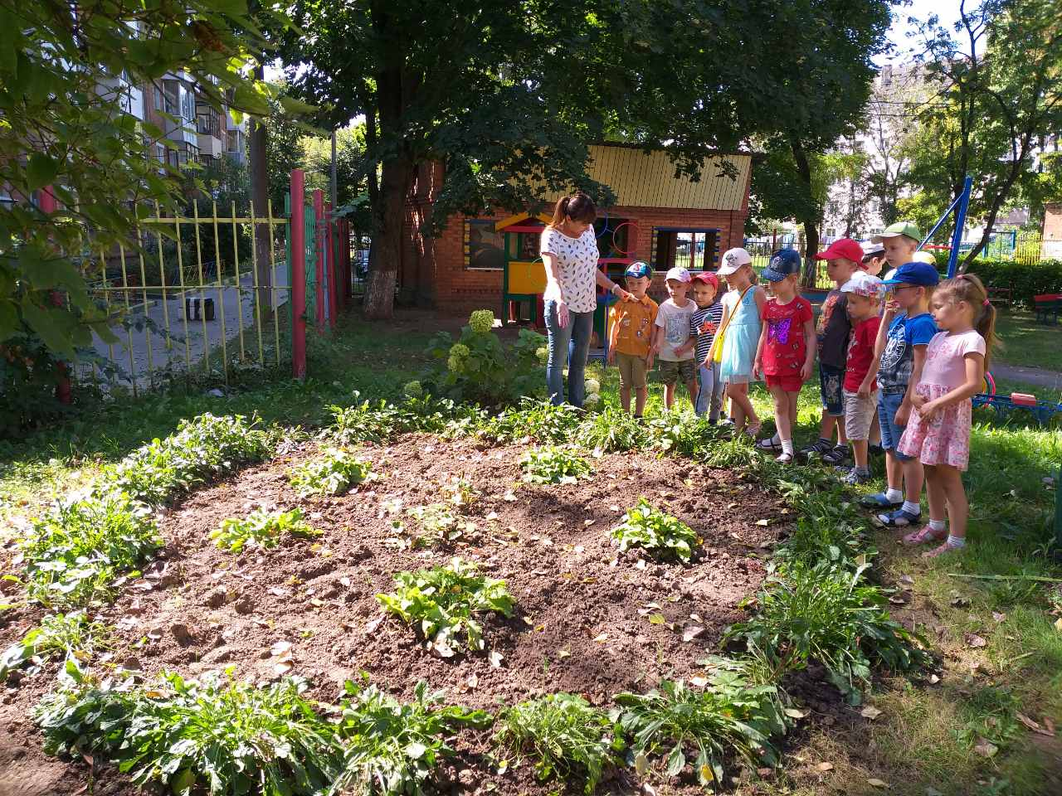

В совместной деятельности я выступаю в позиции партнёра детей, но партнёра – инициатора. При этом не обязываю детей к определённого рода речевой активности, но предлагаю её и приглашаю к ней своим примером и участием, демонстрируя образцы её организации, в тоже время, как партнёр, поощряю, учитывает детскую инициативу в развёртывании деятельности (в частности по развитию связной речи). Обеспечиваю условия для деятельности с «открытым концом» так, чтобы дети при желании могли продолжить её самостоятельно, пока не исчерпают свой интерес (начатую игру, театр, беседы, рассматривание картин, книг, иллюстраций, журналов, сюжетных картинок…).
В свободной самостоятельной деятельности обеспечиваю возможность саморазвития связной речи ребёнка, который свободно выбирает деятельность, отвечающую его способностям и интересам. Я нахожусь за кругом детской деятельности, обеспечивая предметную среду для свободной речевой деятельности детей, изменяя и дополняя её в соответствии с детскими интересами, одновременно являясь потенциальным партнёром, готовым подключиться к их активности при просьбах: о поддержке и помощи, в реализации их свободных замыслов.
В группе интеграция идёт в тесном контакте со специалистами (логопедом, психологом, музыкальным руководителем, инструктором по физической культуре). Интегрированное содержание не только объединяет педагогов, но и развивает способности детей в комплексе.
Целенаправленная систематическая работа по развитию связной речи, используемая в разных видах деятельности даёт хорошие результаты.

